Afspraak 6  Net als: leeuw, nieuw | 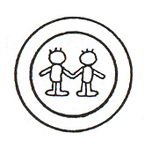 |  | Spellingskaarten:
Afspraak 6  Net als: leeuw, nieuw |  |  | 11 |  | 12
Let op de letter u, je hoort hem niet maar hij staat er wel!
